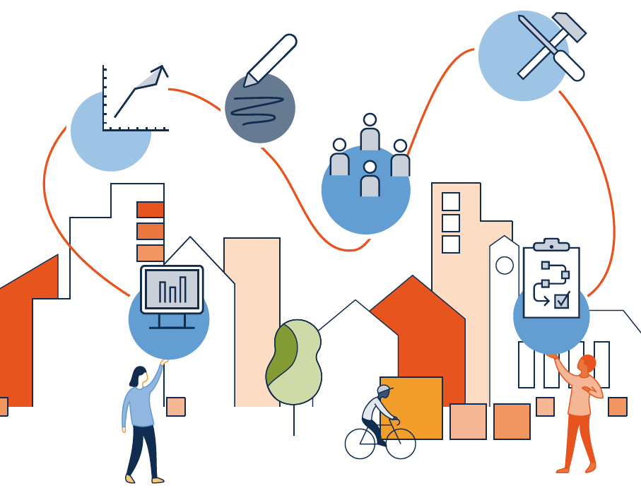

Smart-City-Strategie
  - [Name der Gemeinde]
[Logo]
Datum

Inhaltsverzeichnis
1. Smart City [Name der Gemeinde] 3
Einführing 3
Vision 3
Stakelholder 3
Ist-Situation 3
2. Aktionsplan 4
3. Verankerung der Strategie 5
Governance 5
Überwachung 5
Kommunication 5
Netzwek 5

Smart City [Name der Gemeinde]

Einführung
- Informationen über die Gemeinde (Bevölkerung, Grösse, Lage, wirtschaftliche Schlüsselsektoren)
- Besonderheiten der Gemeinde

Vision
- Beschreiben Sie der Smart City-Vision der Gemeinde (siehe Kapitel 1 des Leitfadens)

Stakeholder

- Beschreiben Sie die Stakeholder innerhalb und ausserhalb der Gemeindeverwaltung (siehe Kapitel 2 des Leitfadens)

Ist-Situation

- Beschreiben Sie die bereits bestehenden Strategien, Aktionen und Initiativen, in die das Smart City Konzept eingebettet ist (siehe Kapitel 3 des Leitfadens)

  - Was ist eine Smart City ?

Eine Smart City bietet ihrer Bevölkerung hohe Lebensqualität bei minimalem Ressourcenverbrauch, durch Vernetzung, vermehrter Zusammenarbeit, Partizipation und Innovation.

Aktionsplan

Beschreiben Sie die verschiedenen identifizierten Handlungsfelder (siehe Kapitel 4 des Leitfadens)

Handlungsfeld | Ziel | Aktion
Handlungsfeld 1 | Ziel 1.1 | Aktion 1.1.1
Handlungsfeld 1 | Ziel 1.1 | Aktion 1.1.2
Handlungsfeld 1 | Ziel 1.2 | Aktion 1.2.1
Handlungsfeld 1 | Ziel 1.2 | Aktion 1.2.2
Handlungsfeld 2 | Ziel 2.1 | Aktion 2.1.1
Handlungsfeld 2 | Ziel 2.1 | Aktion 2.1.2
Handlungsfeld 2 | Ziel 2.2 | Aktion 2.2.1
Handlungsfeld 2 | Ziel 2.2 | Aktion 2.2.2
Handlungsfeld 3 | Ziel 3.1 | Aktion 3.1.1
Handlungsfeld 3 | Ziel 3.1 | Aktion 3.1.2
Handlungsfeld 3 | Ziel 3.2 | Aktion 3.2.1
Handlungsfeld 3 | Ziel 3.2 | Aktion 3.2.2
Handlungsfeld 4 | Ziel 4.1 | Aktion 3.1.1
Handlungsfeld 4 | Ziel 4.1 | Aktion 3.1.2
Handlungsfeld 4 | Ziel 4.2 | Aktion 3.2.1
Handlungsfeld 4 | Ziel 4.2 | Aktion 3.2.2

Verankerung der Strategie

Beschreiben Sie, was die Gemeinde unternimmt, um eine erfolgreiche Umsetzung der Strategie zu gewährleisten (siehe Kapitel 6 des Leitfadens)

Governance

Überwachung

Kommunikation

Netzwerk

